
XXVII Giornata della Memoria e dell'impegno in ricordo delle vittime innocenti delle mafie
SLOGAN Terra mia Coltura/Cultura Napoli 20 e 21 marzo 2022 CONTESTO 7
La Giornata Nazionale della Memoria e dell'Impegno in ricordo delle vittime innocenti delle mafie giunge alla sua XXVII edizione. La Giornata è da qualche anno anche riconosciuta ufficialmente dallo Stato, attraverso la legge n. 20 dell’8 marzo 2017. Il 21 marzo è un momento di riflessione, approfondimento e di incontro, di relazioni vive e di testimonianze attorno ai familiari delle vittime innocenti delle mafie, persone che hanno subito una grande lacerazione che noi tutti possiamo contribuire a ricucire, costruendo insieme una memoria comune a partire dalle storie di quelle persone
Lo slogan Terra mia. Coltura½Cultura. È uno slogan che vuole unire due dimensioni di impegno, oggi fondamentali, dalle quali ripartire. Terra mia: per prendersi cura della nostra comunità locale e reinterpretare il nostro essere cittadini globale a partire dall’attenzione al contesto nel quale viviamo, alla nostra quotidianità. Coltura/Cultura. La coltura nella terra, la cultura nelle coscienze. Due parole che si differenziano solo per una vocale, che ci restituiscono la necessità di un lavoro che prosegue in parallelo e tiene insieme l’impegno per il nutrimento della Terra con l’impegno per il nutrimento delle coscienze.
Si sottolinea la centralità del concetto di ecologia integrale, una dimensione attraverso la quale il rispetto dell’ambiente deve coniugarsi con politiche più eque, capaci di porre le basi per una reale inclusione tra i popoli e di diminuire la forbice che vede ancora oggi una parte del pianeta sfruttarne un’altra. Si tratta di un approccio che valorizza lo scambio tra l’ambiente naturale, la società, le istituzioni e l’economia, costruendo un piano di riflessione e di azione unitario, utile a invertire la rotta.

In particolare RbsVicenza e LEGGERE TUTTI!3, in questo anno dedicato al Patto per la Montagna nel Centenario di Mario Rigoni Stern, a BILL con gli alberi, al maestro MARIO LODI, sottolinea il CONTESTO 7

La cura dell’ambiente e dell’ecosistema. Tutto ciò che abbiamo attorno è fonte di ricchezza, nutrimento, energia, sopravvivenza. È la terra con le sue tante sfaccettature a darci diverse possibilità di crescita e sviluppo. Tuttavia, abbiamo inteso il nostro sviluppo nell’epoca moderna come semplicemente una crescita economica ed industriale, attraverso lo sfruttamento delle risorse naturali. Questo ha provocato un lento deterioramento delle condizioni di vita del nostro pianeta. Solo una nuova coscienza ecologica può davvero invertire la rotta di un Pianeta che sta mettendo a rischio la propria vita a causa della sua prima energia vitale: gli esseri viventi. L’ecosistema nel quale viviamo non è da intendersi solo come natura in quanto tale, ma più complessivamente come il sistema di relazioni tra uomo e natura, tra essere viventi ed ambiente circostante. L’ecosistema è la ragione e la causa della nostra esistenza. Se non siamo in grado di difenderlo, di prendercene cura, di averne rispetto metteremo a rischio non solo la sopravvivenza di specie animali, ma dello stesso genere umano nel prossimo futuro. Siamo chiamati ad agire una vera e propria rivoluzione, prima di tutto di tipo culturale che poi, entra nelle nostre scelte quotidiane; i nostri comportamenti e il nostro modo di essere nel mondo devono cambiare orientamento. In questo senso non può venir meno un’attenzione alla denuncia e alla lotta per opporsi ai comportamenti lesivi oggi assai diffusi e spesso agiti dalle organizzazioni mafiose che vedono nello sfruttamento e nell'aggressione dell’ecosistema un’occasione di guadagno e di controllo del territorio.
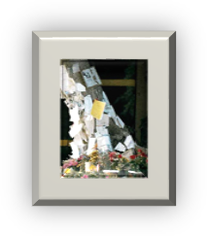
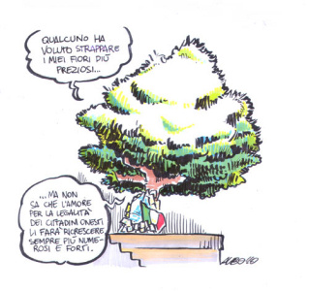
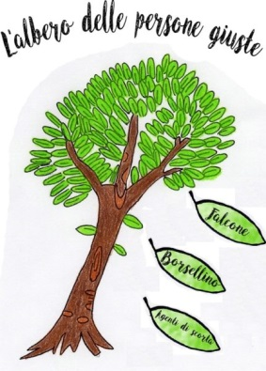

RbsVicenza e LEGGERE TUTTI!3

propone di inserire nel lavoro intrapreso quest’anno il ricordo delle vittime innocenti di mafia dedicando loro un albero come l’albero di Giovanni Falcone ci insegna o la ‘vetta’ di una montagna che ci impegna in questo arduo cammino. La traccia del contesto 7 riprende i temi che ci coinvolgono

COME PREPARARSI ALLA GIORNATA, APPUNTI PER LE SCUOLE
dal documento di LIBERA
Per questa ragione proponiamo alcune tracce di pensiero, che affrontano in maniera differenziata leforme di violenza verso le quali ci possiamo impegnare a costruire alternative di disarmo, partendo
da noi stessi. Le tracce potranno essere utilizzate dalle scuole di ogni ordine e grado e dai presidi per ideare il proprio percorso di conoscenza, realizzando ricerca di materiali, producendo lavori collettivi che si inseriscano nei piani dell’offerta formativa già in essere, per istruire i percorsi nelle scuole e per le iniziative pubbliche. A tal fine saranno utili anche le schede sull’educazione civica, che Libera pubblicherà nelle prossime settimane.

Oltre al lavoro in classe a partire dalle tracce riportate, si propone alle scuole:
1) Di organizzare presso gli istituti una lettura dei nomi delle vittime delle mafie, il 21 marzo mattina alle ore 11, e di collegarsi alle ore 12 con la piazza di Napoli, per partecipare a distanza all’iniziativa nazionale che sarà trasmessa in diretta tv dalla RAI.
2) Di produrre uno striscione/manifesto da appendere dalla finestra della scuola (o da portare in piazza nel caso di partecipazione alla manifestazione) ricordando una vittima innocente delle mafie dell’elenco pubblicato da Libera (vivi.libera.it).
3) Di condividere sul sito della scuola e, laddove presenti, sui profili social, tutte le iniziative realizzate in occasione della Giornata.

La memoria come contenuto trasversale
Il lavoro di presa in carico delle storie delle vittime innocenti delle mafie rappresenta un esercizio di memoria responsabile e generativa; un impegno che innanzitutto restituisce dignità alle loro esistenze,
drammaticamente interrotte dalla peggiore delle violenze e offre un'occasione per riflettere sulla presenza delle mafie e della loro costante evoluzione nei nostri territori. Tenere vive queste storie, intrecciandole in un racconto plurale che costituisce un patrimonio collettivo, significa portare alla luce la storia di un Paese, segnata da contesti di ingiustizia e malaffare, ma caratterizzata soprattutto da tanti percorsi di resistenza civile e di riaffermazione dei diritti delle persone e delle comunità. In vista del 21 marzo, come sempre necessario, proponiamo di avviare percorsi di approfondimento e impegno collegati a storie di vittime innocenti delle mafie, cosicché le loro vite diventino occasione per ritrovare le radici e l’orizzonte del nostro impegno quotidiano per la costruzione di giustizia, l’affermazione del valore della cultura, la tutela e la cura degli ambienti nei quali viviamo, urbani e naturali.

